Nom, Prénom : ___________________________

Univers social
Honoré Mercier
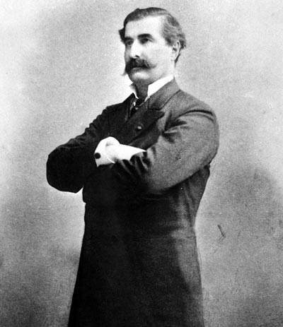
La société canadienne vers 1905
1ère année du 3e cycle du primaire
(5e année)

Source : http://primaire.recitus.qc.ca/sujets/10/personnages-marquants/3761

HONORÉ MERCIER (PERSONNAGE MARQUANT) – SOCIÉTÉ CANADIENNE VERS 1905
« (…) Honoré Mercier a été premier ministre du Québec de 1887 à 1891. (…) Avant d’être premier ministre, Honoré Mercier a d’abord été journaliste, puis avocat, mais il s’est toujours beaucoup intéressé à la politique.

Le gouvernement d’Honoré Mercier a accordé une grande importance à la colonisation en créant, entre autres, un nouveau ministère : le ministère de l’Agriculture et de la Colonisation. Et pour rendre les régions de colonisation plus accessibles, il a fait compléter des chemins de fer, celui de Québec et du Lac-Saint-Jean, par exemple, qui a atteint Chicoutimi, en 1893.
Pour rassembler les Canadiens français du Québec, Honoré Mercier a fondé un nouveau parti politique, le Parti national. Il a défendu avec vigueur l’autonomie des provinces face au gouvernement fédéral à Ottawa, ce qu’aucun premier ministre québécois n’avait fait depuis le début de la Confédération (1867). Et pour que le gouvernement fédéral respecte davantage les provinces, Honoré Mercier a convoqué la première conférence interprovinciale à Québec, en 1887. Il a alors invité tous les premiers ministres des provinces afin de discuter de l’autonomie des provinces. »

SERVICE NATIONAL DU RÉCIT DE L’UNIVERS SOCIAL. Honoré Mercier | Sociétés et territoires | Société canadienne vers 1905 [En ligne] http://primaire.recitus.qc.ca/sujets/10/personnages-marquants/3761 (Page consultée le 15 avril, 2014).

